Diana González Zaballos 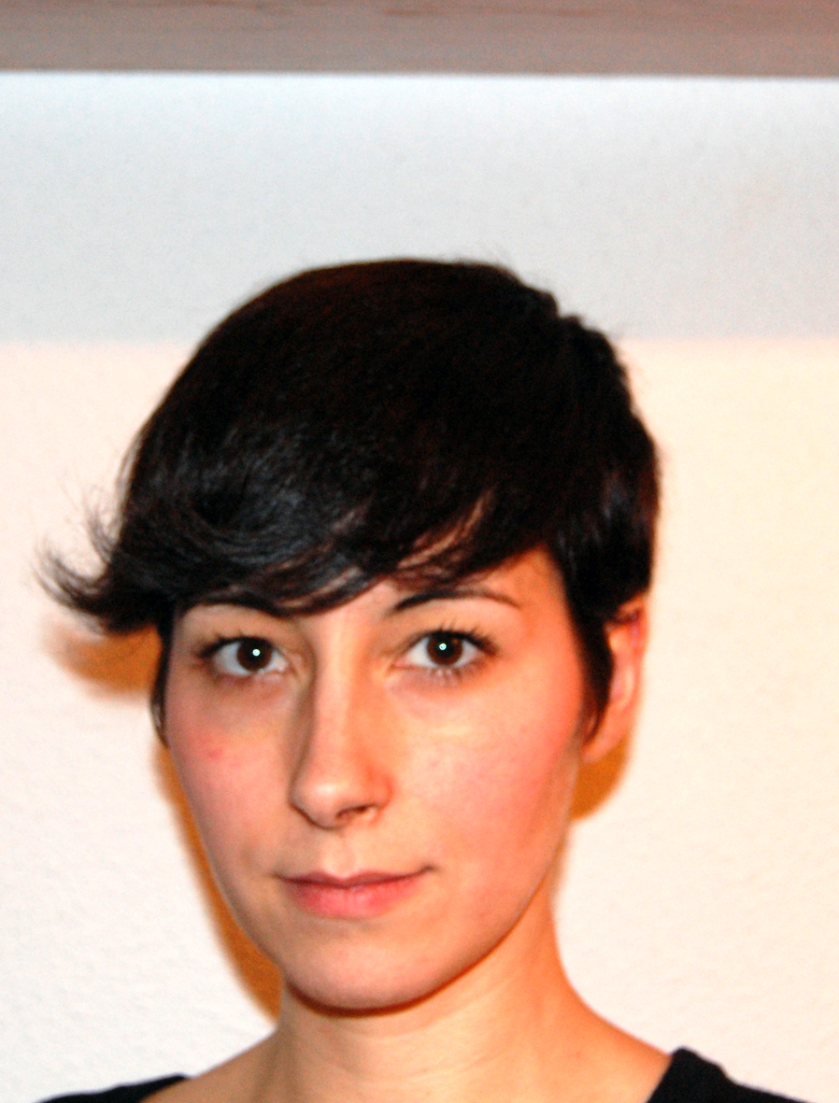
http://dianagonzalezaballos.blogspot.com/

Salamanca, 8 agosto 1980

Contacto: +34 610 904 971 - +34 923 13 80 29
dianagonzalezaballos@gmail.com

FORMACIÓN ACADÉMICA
2005-2006 Especialista Universitario en Grabado y Estampación. Universidad Politécnica de Valencia
1999-2004 Licenciada en Bellas Artes. Universidad de Salamanca

ESTUDIOS COMPLEMENTARIOS
2010-2011 escaparatista (189 H). Formación Profesional para el Empleo-ECYL (Salamanca)
2009 Workshop de Técnica Fotográfica (18 H). Instituto Portugués de Fotografía (Porto, Portugal)
2008 Master Superior en Maquillaje Profesional (190 H). Centro de Formación Ana Salmerón (Valencia). Acreditado por AEMI
2007 nuevas tecnologías para la gestión de museos (50 H). CITA (Salamanca)
1993-1999 Dibujo y Pintura (500 H). Academia Cibeles (Salamanca)

EXPERIENCIA LABORAL
EXPERIENCIA DECORADOS
11/2009-06/2010 Pintor-Escultor de Decorados. Les Ateliers de la Boule Bleue (Charleville-Mézières, Francia)

EXPERIENCIA ARTISTA PLÁSTICO
2010
Seleccionada palabras de ida y vuelta. LAISLA-Revista Objeto y Masdearte.com en ARCO 2011
1er Premio Pintura arte joven 2010. Junta de Castilla y León e Instituto de la Juventud de Castilla y León
2009
Beca Eurodisea en la región Champagne-Ardenne (Francia)
Accésit Pintura arte joven 2009. Junta de Castilla y León e Instituto de la Juventud de Castilla y León
Beca Instituto Portugués de Fotografía, Porto (Portugal). Instituto de la Juventud de Castilla y León - Cámara Municipal de Maia (Portugal)
2005
Premio Intervención en l’espai trobat XIV edición. Benissa (Alicante)
Seleccionada artes plásticas 2005. Junta de Castilla y León
2004
Seleccionada artes plásticas 2004. Junta de Castilla y León
Seleccionada premio artis 2004. Galería Artis. Salamanca
2002
Beca Séneca en la Facultad de Bellas Artes “Sant Carles”. Universidad Politécnica de Valencia
1998
1er Premio Concurso de Plástica IES Calisto y Melibea. Santa Marta de Tormes (Salamanca)

EXPERIENCIA MAKE-UP
2008-2011 Make-up para eventos, teatro, cortometrajes y publicidad (solicitar documentación)

OTROS DATOS
Tengo total disponibilidad para cambiar mi lugar de residencia a nivel nacional e internacional

IDIOMAS (niveles del Marco Europeo Común de Referencia)
Francés: nivel Competente-Autónomo.
Comprensión (auditiva y lectura): C1/ Habla (interacción y capacidad oral): B1/ Escritura: B2
Inglés: nivel Básico.
Comprensión (auditiva y lectura): A1/ Habla (interacción y capacidad oral): A1/ Escritura: A2

CAPACIDADES Y COMPETENCIAS TÉCNICAS/ARTÍSTICAS
Técnicas artísticas. Maquillaje y caracterización
CAPACIDADES Y COMPETENCIAS INFORMÁTICAS
Word, PowerPoint, Internet Explorer, Correo electrónico, Adobe PhotoShop. Nivel alto
Freehand, Corel Draw, QuarkXPress. Nivel medio
CAPACIDADES Y COMPETENCIAS SOCIALES/ORGANIZATIVAS
Trabajo en equipo, paciencia, saber escuchar, disponibilidad, adaptación, capacidad de desarrollo, necesidad de aprender, orden, organización, responsabilidad

CARNETS
Permiso de Conducir B
Maquillador Profesional

